**Treffen zum Zusammen sein!**

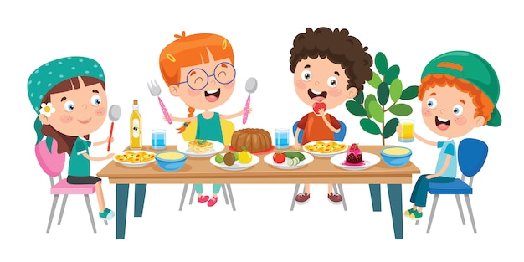

Zum gemeinsamen Zusammensein findet im November 2024 wieder ein neues Treffen der Survivors in Wien, Niederösterreich und Burgenland statt.

Wo: SOLO Pizza e Birra (alten AKH)

Spitalgasse 2, Hof 1/Tür 1.13, 1090 Wien

Am Samstag 19. Juli 2025 um 14:00 Uhr

Ganz leicht erreichbar: Straßenbahnlinie 43 🠖 Haltestelle: “Landesgerichtsstraße“   
 oder “Lange Gasse“

Wenn ihr euch anmelden wollt, dann meldet euch einfach unter der E-Mail-Adresse:

[office@survivors-austria.at](mailto:office@survivors-austria.at) oder ruft mich einfach unter der Nummer: 0664/46 26 132 an!!!